Я – волонтёр!

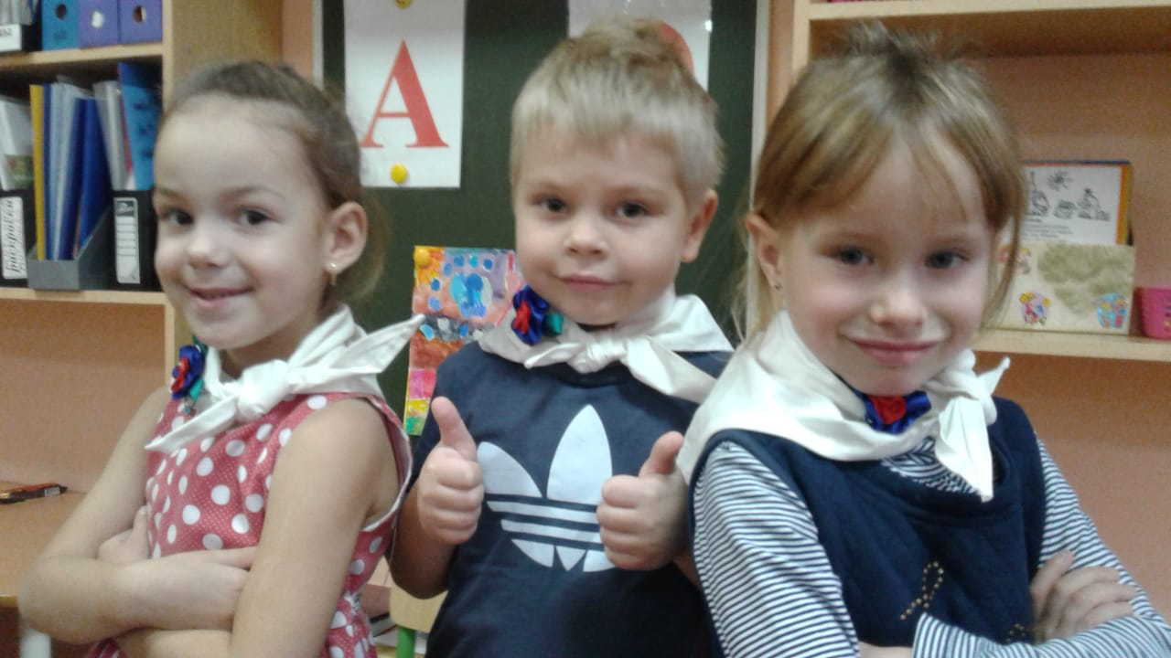

Давайте станем чуть добрее,
Не будем злиться на других.
Жить с добрым сердцем веселее
Ценить друзей, любить родных.

